***HW6***

學號:409510095 姓名: 黃偉城

1. **說明你怎樣使用strace得知你的CPU的溫度在哪個檔案中?(附上截圖)**

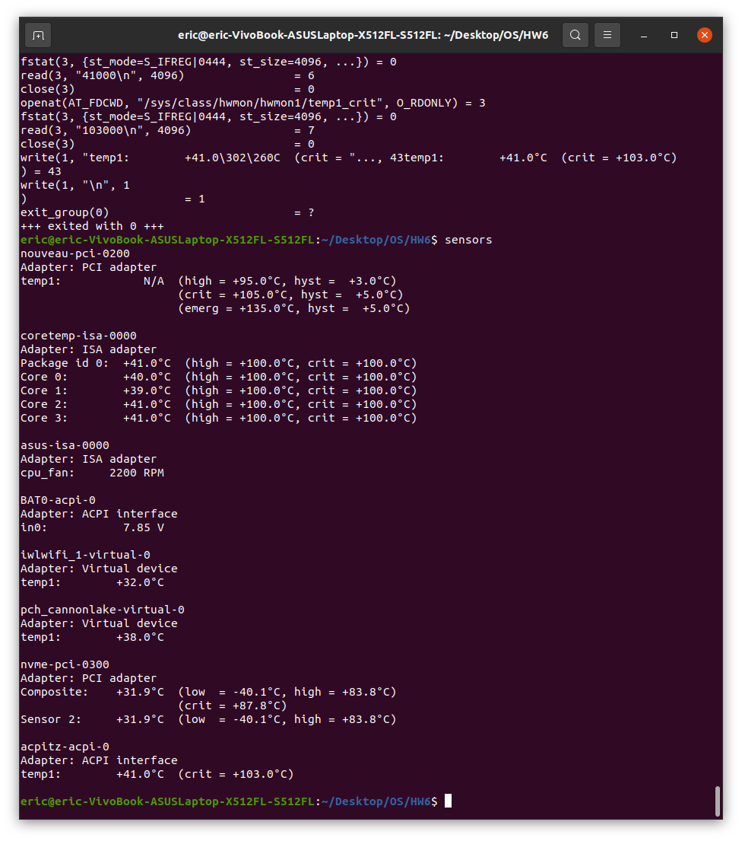

首先先看到sensors給的資訊，其中coretemp-isa-0000提供各個cpu的溫度(package id 0 為總體平均溫度)

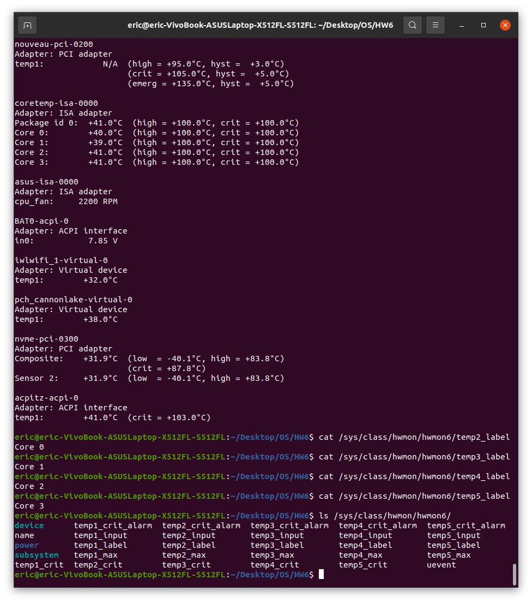

然後利用strace追蹤sensor指令，找到這幾個core名稱的label，便可以知道包含CPU溫度的檔案是在sys/class/hwmon/hwmon6這個路徑的資料夾裡

**乙、附上截圖說明你完成的部分（例如：印出各核心的溫度，或者是印出CPU的總體溫度）**

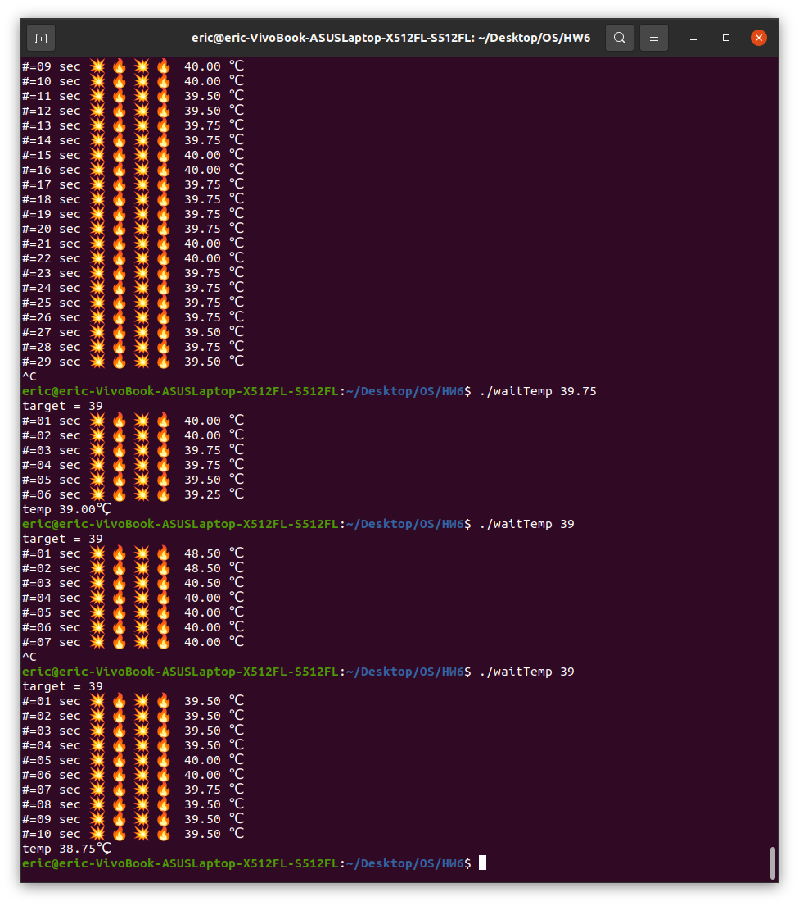

我將cpu目標溫度設定為39度，可以看到圖中顯示當溫度變成38.75度時，程式即結束。